7-класс бойынша Lesson Study тізбектелген сабақтарына талдау
2023-2024 оқу жылы
Зерттеу сабағының мақсаты: Оқушылардың сөз саптауы мен сөздік қорын дамыту, тілдік кедергілерді жоюға көмектесу.
Құрылған фокус топ мүшелері:
1.Бегалина Сағыныш – топ жетекшісі
2.Келдібай Ақсәуле – ағылшын тілі пәнінің мұғалімі
3.Ажиев Мұхтар – тарих пәнінің мұғалімі
4.Қасымов Әсет – қазақ тілі мен әдебиеті пәнінің мұғалімі
5.Иманғалиева Назгүл – орыс тілі мен әдебиеті пәнінің мұғалімі

7-класс бойынша тізбектелген сабақтар жоспары құрылып, мақсат бойынша тапсырмалар берілді. Ағылшын тілінен А.Келдібай 7-класта «Abiliti: can, could», «Comparative and Superlative adjectives» тақырыптарында сабақ өткізді. Сабақ басында оқушылар «Топтық жұмыс» әдісімен өткен материалдарды еске түсіріп, «Диалогқа қатысу» бойынша жұптық жұмысын орындады. Кестені толтыру бойынша жеке жұмыс жүргізіліп, «Wordwool» тапсырмалары арқылы сабақта алған білімдерін жинақтады. Оқушылар қосымша сұрақтарға өз ойларымен толық жауап беріп отырды.
М.Ажиев қысқа мерзімді сабақ жоспарын ұсынды. «Қазақтардың 1860-1870 жылдардағы азаттық күресі», «Қазақстандағы жаппай отаршылдық қоныс аудару саясаты» сабақтары өтті. Топ мүшелері сабақ жоспарымен толық танысып, талдап, сабақтың негізгі бөлімін оқушылардың сөйлеу дағдысын дамытуға бағытталған «Тақырыпқа шығу», «Интерпретация», «Wordwool» әдістеріні пайдаланып өткізілді.
Н.Имангалиева «Л.Шварц «Сказка о потериянном времени» қысқа мерзімді сабақ жоспарын 2 сағатқа ұсынды. Топ мүшелері сабақ жоспарымен толық танысып, талдап, сабақтың негізгі бөлімін оқушылардың сөйлеу дағдысын дамытуға бағытталған «викториналық ойындар» әдісін пайдаланып,сөздікпен жұмыс жүргізуді және мәтінмен жұмыс, диалог арқылы өткізуді бірауыздан қолдады. Сабақ миға шабуыл, мағынаны ашу, рефлексия бөлімдерінен тұрды.
Ә.Қасымов «Қ.Қайсенов «Жау тылындағы бала» тақырыбына 2 сағатқа қысқа мерзімді сабақ жоспарын ұсынды. Топ мүшелері сабақ жоспарымен толық танысып, талдап, сабақтың негізгі бөлімін оқушылардың сөйлеу дағдысын дамытуға бағытталған «Броундық қозғалыс», «Қоржыннан шашу», «сыр сұхбат», «5 минуттық оқу», «Алтын сандық», Kahoot», «Podcast», «Таңда да таста», «Swot» анализы, «Эмоциямен пікір білдір» әдісін пайдаланып жүргізуді және сөздікпен жұмыс жүргізді. Топ мүшелері сабақ жоспарымен толық танысып, талдап, сабақтың негізгі бөлімін оқушылардың сөйлеу дағдысын дамытуға бағытталған әдістерді бірауыздан қолдады.
Қорытынды.
7-класта екі жыл қатарынан өткізілген лессон стадидың нәтижесінде ағылшын тілі пәні мұғалімінің көзқарасы бойынша оқушылар ашылды, еркін қарым қарым қатынас жасауды үйренді. Сөйлеу қабілеттерінде прогрес бар. Барлық оқушылар қарапайым сөйлемдер құрайтын еді, күрделі сөйлемдер жасауға үйренді. Тарих пәнінің мұғалімінің талдауы бойынша оқушыларға лессон стади өткізген тиімді. Ілияс пен Нұраддиннің сөздік қорларында, сөйлеу шеберліктерінде алға жылжу бар. Орыс тілі пәнінің мұғалімінің көзқарасы бойынша ауызекі сөйлеулерін дамытуға жұмыс жасап жатқанын, лессон стадидың көмегі зор болғанын, өзіне де тәжірибе жинақтағанын айтты. Келген кезімен салыстырғанда сауатты оқуға үйреніп келеді, Нұраддиннің сөйлеу шеберлігі, ойлау қабілеті, сөздік қоры басқа оқушылардан әлдеқайда басым. Қалған оқушылармен соған жеткізуге жұмыс жасап жатырмын. Оқушыларда ауызша сөйлеуге, өз ойларын білдіруге талпыныстары артты. Қазақ тілі пәнінің мұғалімінің талдауы бойынша оқушылар өз ойларын еркін айтуға қалыптасты, Жаннұр, Тоғжан, Жұлдызай, Нұраддин, Ілиястардың сөздік қорларында, байланыстырып сөйлеулерінде алға жылжу бар. Батырхан да ілесіп келе жатыр.
Ұсыныс. 7-класқа өткізілген зерттеу сабақтары бұдан да жақсы нәтиже беру үшін жалғасын тапсын деп ұсыныс білдіреміз.

Топ жетекшісі: С.Е.Бегалина

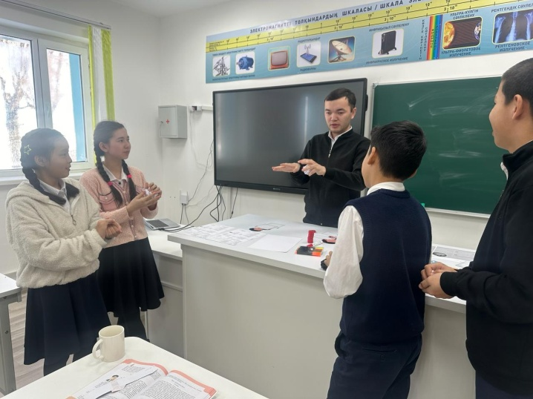
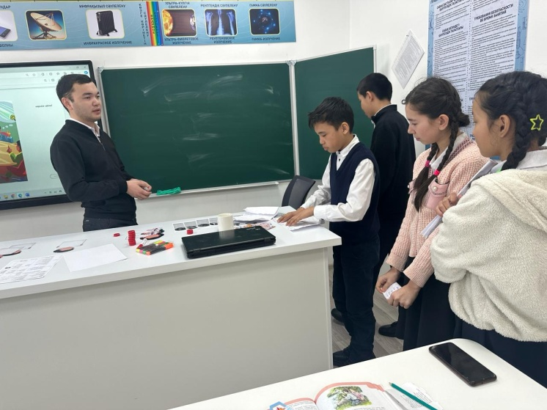

Қазақ әдебиетінен Қ.Қайсенов «Жау тылындағы бала» тақырыбына өтті.

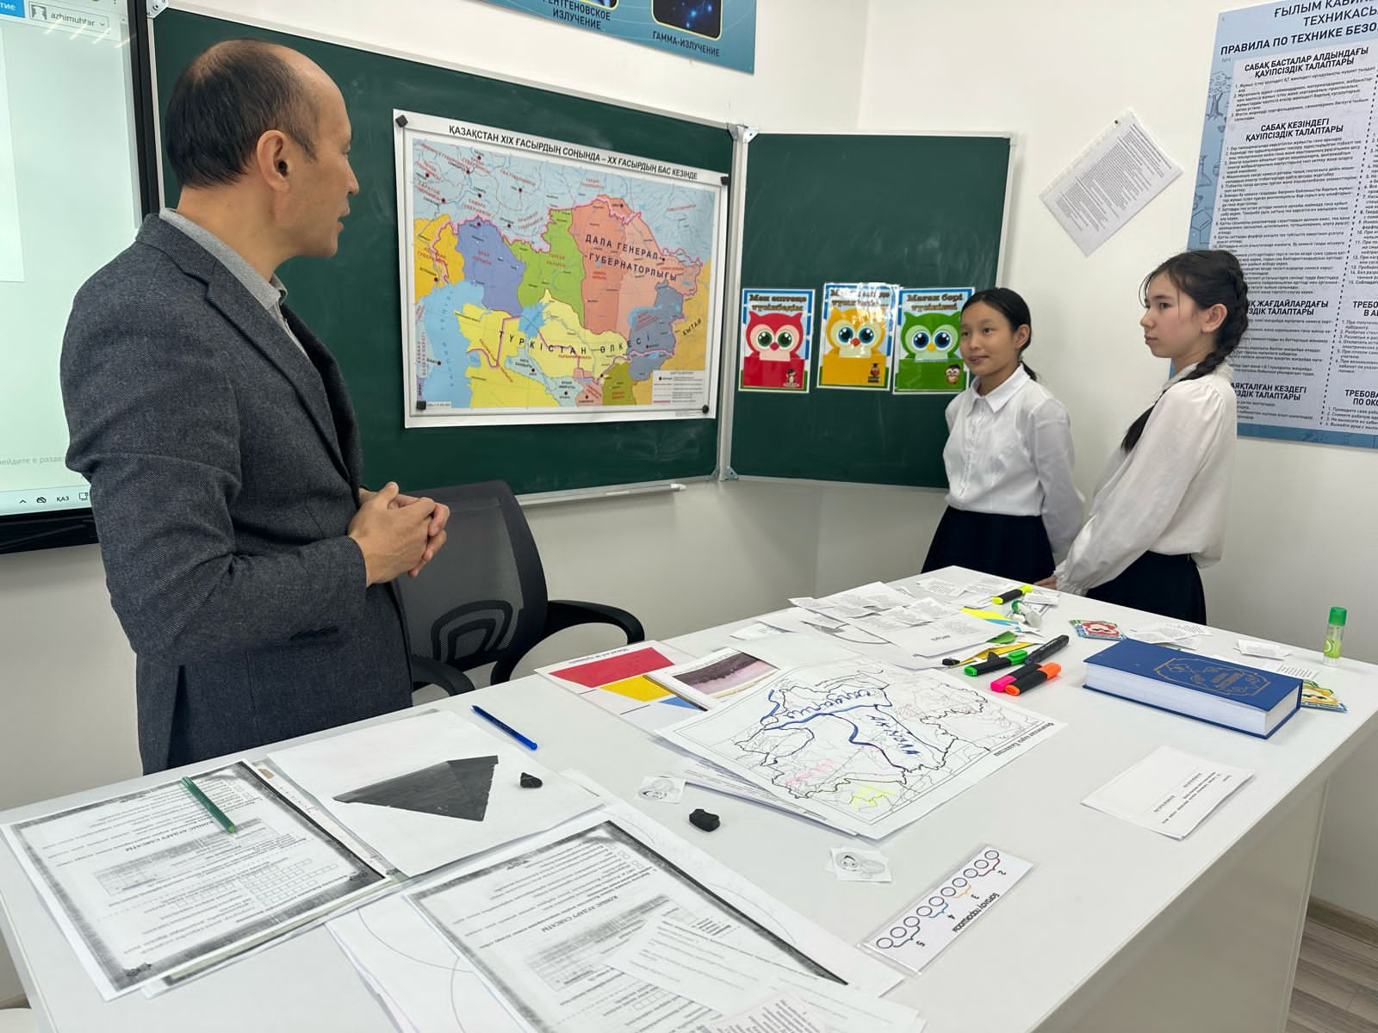
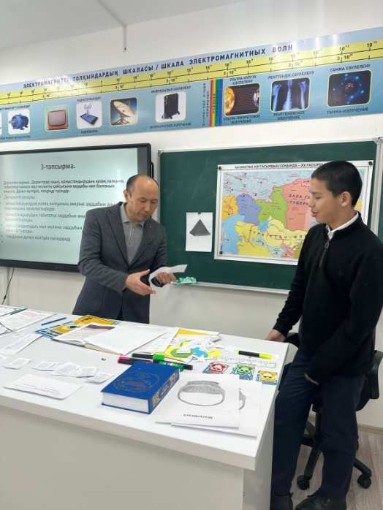

Қазақстан тарихы пәнінен «Қазақтардың 1860-1870 жылдардағы азаттық күресі», «Қазақстандағы жаппай отаршылдық қоныс аудару саясаты» сабақтары өтті.

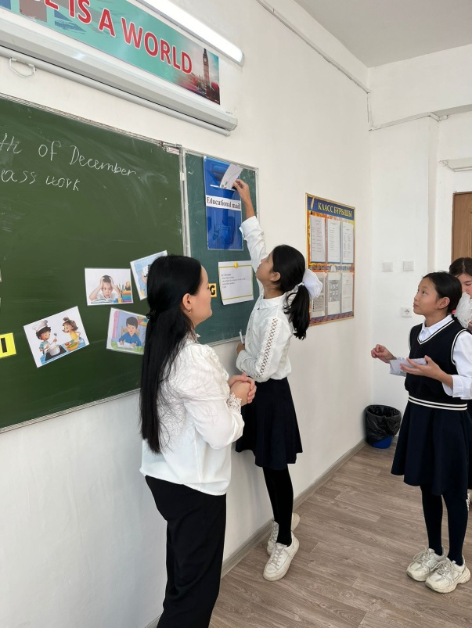
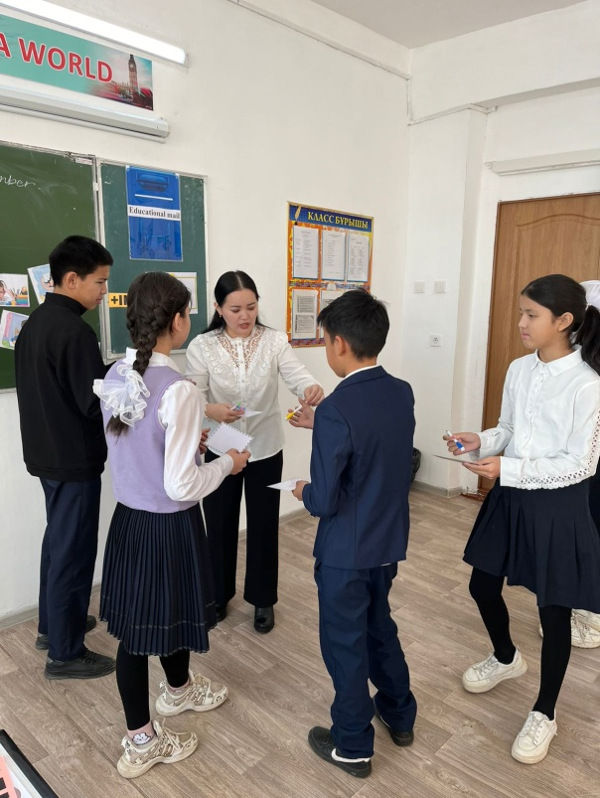

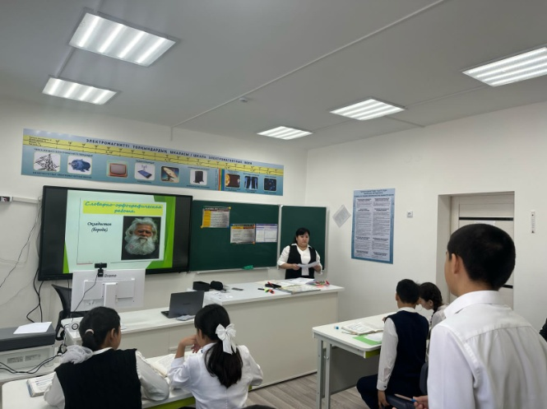
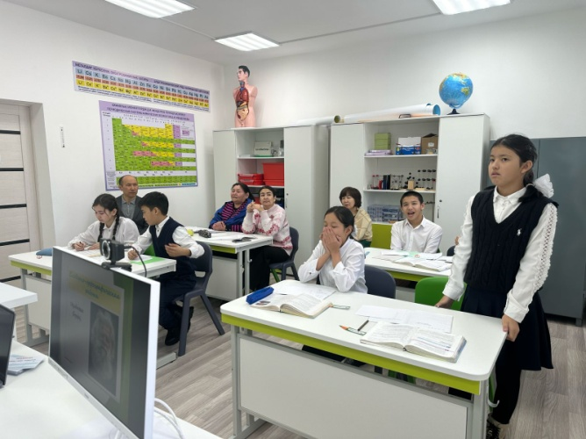
Ағылшын тілінен А.Келдібай 7-класта «Abiliti: can, could», «Comparative and Superlative adjectives» тақырыптарында сабақтар өтті.

Орыс тілі мен әдебиетінен Л.Шварц «Сказка о потериянном времени» тақырыбында өтті.

